644099 г. Омск, ул. Орджоникидзе, 14, офис 11
тел./факс 8 (3812) 24-56-27

E-mail: mail@opsa.info Сайт www.opsa.info, опса.рф
Skype: opsa55



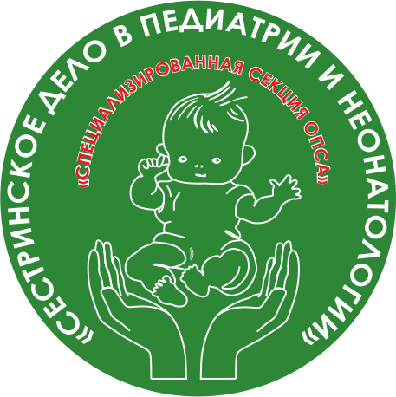

Министерство здравоохранения Омской области
Омская региональная общественная организация
«Омская профессиональная сестринская ассоциация»
Специализированная секция «Сестринское дело
в педиатрии и неонатологии»

ПРОГРАММА конференции

«Актуальные вопросы в педиатрии»

Место проведения: Дворец молодежи

29 сентября 2017 г., г. Омск

Время | Мероприятие
09.00- 10.00 | Регистрация. Выдача материалов.
10.00- 10.05 | Открытие  Татьяна Александровна Мехова, председатель специализированной секции ОПСА «Сестринское дело в педиатрии и неонатологии»
10.05-10.15 | Приветствие  Ирина Анатольевна Гордеева, главный специалист отдела охраны здоровья матери и медико-социальной помощи женщинам и детям МЗОО  Татьяна Александровна Зорина, президент Омской профессиональной сестринской ассоциации
10.15- 10.30 | Доклад: «Роль специализированной секции ОПСА «Сестринское дело в педиатрии и неонатологии» в оказании эффективной помощи детям»  Татьяна Александровна Мехова, председатель специализированной секции ОПСА «Сестринское дело в педиатрии и неонатологии», заместитель председателя специализированной секции РАМС «Сестринское дело в неонатологии»
10.30- 10.45 | Доклад: «Реализация модели непрерывного медицинского образования сестринского персонала»  Ольга Александровна Бучко, вице-президент Омской профессиональной сестринской ассоциации
10.45– 11.05 | Доклад: «Актуальные вопросы вакцинопрофилактики. За и против»  Светлана Захаровна Туморина, к.м.н., доцент кафедры эпидемиологии ОмГМУ
11.05 – 11.20 | Доклад: «Роль медицинской сестры в оказании высокотехнологичной медицинской помощи детям нейрохирургического отделения»  Елена Николаевна Усачева, медицинская сестра палатная отделения нейрохирургии городской детской клинической больницы №3
11.20 -11.35 | Доклад: «Этические аспекты в работе сестринского персонала»  Ольга Валерьевна Кондратьева, старшая медицинская сестра педиатрического отделения Большереченской ЦРБ

Время | Мероприятие
11.35 -11.50 | Доклад: «Роль медицинской сестры в организации сестринского ухода за ВИЧ-инфицированными пациентами»  Ольга Николаевна Парыгина, к.м.н., заведующий эпидотделом областной детской клинической больницы
11.50 -12.05 | Доклад: «Современные подходы дополнительного профессионального образования медицинских сестер по специальности «Сестринское дело в педиатрии» в Омской области  Валентина Дмитриевна Краля, преподаватель центра повышения квалификации работников здравоохранения
12.05 - 12.35 | Кофе – пауза
12.35 –12.50 | Доклад: «Внедрение современных информационных технологий в работу медицинской сестры участковой»  Светлана Юрьевна Лисина, медицинская сестра участковая педиатрического отделения детской городской поликлиники № 2 им. В. Е. Скворцова
12.50 -13.00 | Доклад: «Организация оказания доврачебной медицинской помощи детям на уровне ФАПа»  Елена Михайловна Костяная, старшая медицинская сестра педиатрического отделения поликлиники Калачинской ЦРБ
13.00 -13.15 | Доклад: «Психологические аспекты пациентов педиатрического профиля»  Екатерина Владимировна Плехова, преподаватель Центра повышения квалификации работников здравоохранения
13.15 -13.30 | Доклад: «Итоги Всероссийской акции «Чужих детей не бывает»»  Ирина Евгеньевна Шмыга, член специализированной секции ОПСА «Сестринское дело в педиатрии и неонатологии»
13.30 - 13.50 | Открытый микрофон
13.50- 14.00 | Награждение победителей конкурса.
14.00 | Закрытие конференции. Вручение сертификатов.

